RELATÓRIO
Nome: Nome do Aluno
Tema: Impressão de Imagens Monocromáticas
Enunciado: Crie uma função que implemente a geração de uma imagem monocromática, dado um valor de limiar informado por parâmetro.
Resposta: O algoritmo desenvolvido varre cada ponto da imagem e determina se a intensidade deste ponto é maior que um limiar passado por parâmetro. Se for, o ponto é pintado de branco, caso contrário, é pintado de preto.
Código desenvolvido:
// **********************************************************************
// void ConvertBlackAndWhite(int limiar)
// **********************************************************************
void ConvertBlackAndWhite(int limiar)
{
unsigned char r,g,b;
int x,y;
int i;

cout << "Iniciou Black & White....";

for(x=0; x<Image.SizeX(); x++)
{
for(y=0; y<Image.SizeY(); y++)
{
i = Image.GetPointIntensity(x,y); // VERIFICA O TOM DE CINZA DA IMAGEM
// Image.ReadPixel(x,y,r,g,b);

if (i < limiar)
{
NewImage.DrawPixel(x, y,0,0,0); // exibe um ponto PRETO na imagem
}
else NewImage.DrawPixel(x, y, 255,255,255); // exibe um ponto BRANCO na imagem
}
}
cout << "Concluiu Black & White.\n";
}

Exemplos de Processamento:
Imagem processada com limiar == 100
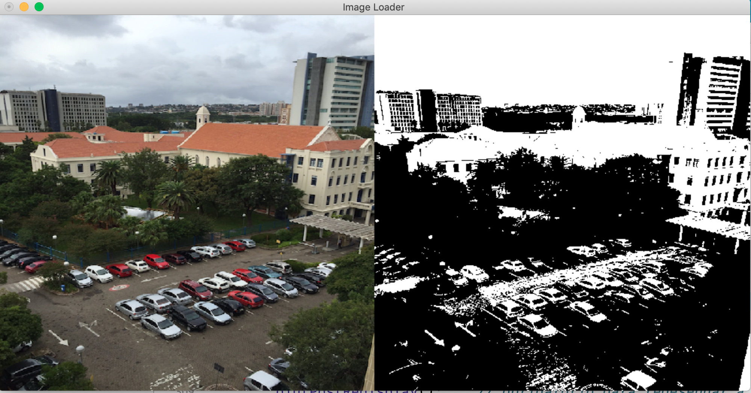
Imagem processada com limiar == 180
